Sisekliima valdkonna abimaterjal

Soojusmahtuvus, sulamissoojus, aurumissoojus

$Q = c⋅m⋅Δt$
kus:
Q – soojushulk, mis tuleb anda vaadeldava gaasi, vedeliku või tahke aine temperatuuri muutuseks Δt võrra, J
m – protsessis osaleva gaasi, vedeliku või tahke aine mass, kg
c – protsessis osaleva gaasi, vedeliku või tahke aine erisoojus, J/(kg·°C)
Δt – protsessis osaleva gaasi, vedeliku või tahke aine temperatuuri muutus, °C

Siirdesoojuse ehk sulamiseks vajaliku soojushulga saab leida valemist:
$Q =$ λ $⋅$m
kus:
m – protsessis osaleva gaasi, vedeliku või tahke aine mass, kg
λ – sulamissoojus, J/kg

Aurustumiseks vajalikku soojushulka saab arvutada seosest:
$$Q =r⋅m$$
kus:
m – protsessis osaleva gaasi või vedeliku mass, kg
r – aurustumissoojus (tabeliväärtus), J/kg

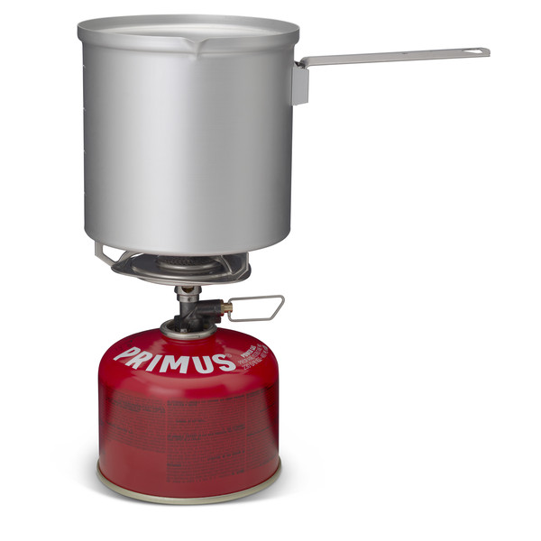
Näiteülesanne
Asute talvel laagriplatsil ning hakkate soojendama -10 °C lumepalli, mis kaalub ca 250 g. Kasutate selleks gaasipõletit ja kastrulit. Kasutatav gaas on Vedelgaas (propaan + butaan), mille alumine kütteväärtus on 46,11 MJ/kg. Primuse kasutegur koos varjestusega on 70% ja varjestuseta 50%.
Järgmisel hetkel avastad, et vesi on kastrulist kadunud ning mõtled, et mis soojushulka see võis nõuda.

Kui palju soojust kulub, et lumi muutuks veeks?
Kui palju soojust kulub, et 0 °C vesi muutuks auruks?
Kui palju gaasi kulub, et saada vesi keema?

Jää/lume erisoojus: $c_{J}$= 2100 J/(kg$⋅$°C)
Jää/lume sulamissoojus: $λ_{j}$= 334 000 J/kg
Vee erisoojus: $c_{v}$= 4180 J/(kg$⋅$°C)
Vee aurustumisssoojus 100 °C juures: $λ_{v}$= 2 260 000 J/kg

